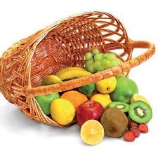

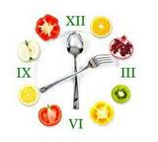
Ј Е Л О В Н И К

За период 30.01.- 02.02.2023.год.

Дат. | ДОРУЧАК | УЖИНА | РУЧАК
Понедељaк  30.01. | Намаз од туњевине и крем сира, хлеб, јогурт | Ванилице са орасима, чај са лимуном | Сочиво са поврћем, купус салата, хлеб, Јабука
Уторак  31.01. | Џем, путер, хлеб, млеко | Слана плазма,  јогурт | Шпагете са јунећим млевеним месом, цвекла салата, хлеб, Поморанџа
Среда  01.02. | Намаз од бареног јајета и крем сира, хлеб, какао | Медењаци,  воћни сок | Капама од спанаћа са свињским месом, кисело млеко, хлеб, Јабука
Четвртак  02.02. | Прженице, јогурт | Гриз | Панирани ослић, прилог шаргарепа и кувани кукуруз, хлеб, Мандарина
Петак  03.02. | Јунећа печеница, павлака, хлеб, какао | Пита са вишњама,  чај | Пилав од интегралног пиринча са пилећим месом, филе паприка салата, хлеб, Јабука

НАПОМЕНА: Установа задржава право на евентуалну измену јеловника у случају немогућности набавке појединих намирница.
ПРОСЕЧНА ЕНЕРГЕТСКА И НУТРИТИВНА ВРЕДНОСТ ЦЕЛОДНЕВНОГ ДЕЧИЈЕГ ОБРОКА
Енергетска вредност (КЈ) | Беланчевине  (гр) | Масти  (гр) | Угљени хидрати  (гр) | Минерали |  | Витамини
 |  |  |  | Калцијум (мг) | Гвожђе (мг) | А  (μг) | Б1 (мг) | Б2 (мг) | Ц (мг) | Нијацин (мг)
4381,20 | 36,66 | 37,27 | 139,96 | 522,35 | 6,97 | 1210,27 | 0,76 | 1,04 | 96,69 | 4,96

ПРЕДШКОЛСКА УСТАНОВА ЧУКАРИЦА ДИЈЕТЕТИЧАРИ НУТРИЦИОНИСТИ УСТАНОВЕ:
Бр. 74 /1 датум 17.01.2023. год.
БЕОГРАД – Пожешка број 28 Мирјана Спасов, Јелена Јовановић
Тел: 011/3058-717

